Качество обучения участников ОГЭ в образовательных организациях
Арсеньевского городского округа
в разрезе профильных направлений
в 2025 году

В качестве показателя уровня достигнутых образовательных результатов в ОО муниципалитета может учитываться качество обучения. Анализ проведен по трем основным профильным направлениям (группам предметов):
– естественно-научному (русский язык, математика, биология и/или химия);
– гуманитарному (русский язык, математика, обществознание и/или история и/или литература и/или английский язык);
– физико-математическому (русский язык, математика, физика и/или информатика).
Для анализа выбирались ОО с числом участников экзамена 10 и более человек. Результаты ОО с количеством участников менее 10 человек по всем трем профильным направлениям в результирующих диаграммах не представлены (данные ОО выделены курсивом в результирующих таблицах).
Поскольку во всех направлениях (группах предметов) содержатся обязательные предметы (русский язык и математика), можно заметить, что качество обучения по разным направлениям внутри одной образовательной организации близки друг к другу, а также по этой же причине качество обучения по русскому языку и математике влияет на качество обучения по всем трем направлениям обучения.

Качество обучения в образовательных организациях
Арсеньевского городского округа по профильным направлениям

№ | Образовательная организация | Естественно-научное направление |  | Гуманитарное направление |  | Физико-математическое направление
№ | Образовательная организация | Кол-во участников, чел. | Качество обучения, % | Кол-во участников, чел. | Качество обучения, % | Кол-во участников, чел. | Качество обучения, %
1 | МОБУ СОШ № 1 г. Арсеньев | 223 | 30,94 | 182 | 36,26 | 173 | 36,42
2 | МОБУ СОШ № 3 г. Арсеньев | 156 | 35,26 | 187 | 27,81 | 160 | 32,50
3 | МОБУ СОШ № 4 г. Арсеньев | 141 | 46,10 | 139 | 46,76 | 142 | 52,11
4 | МОБУ СОШ № 5 г. Арсеньев | 119 | 52,10 | 148 | 40,54 | 124 | 47,58
5 | МОБУ ООШ № 6 г. Арсеньев | 46 | 13,04 | 51 | 9,80 | 39 | 12,82
6 | МОБУ Гимназия № 7 г. Арсеньев | 280 | 59,64 | 315 | 53,65 | 316 | 56,96
7 | МОБУ СОШ № 8 г. Арсеньев | 194 | 36,08 | 194 | 32,47 | 192 | 32,29
8 | МОБУ Лицей № 9 г. Арсеньев | 99 | 65,66 | 104 | 53,85 | 91 | 62,64
9 | МОБУ СОШ № 10 г. Арсеньев | 218 | 52,75 | 222 | 50,00 | 237 | 53,59

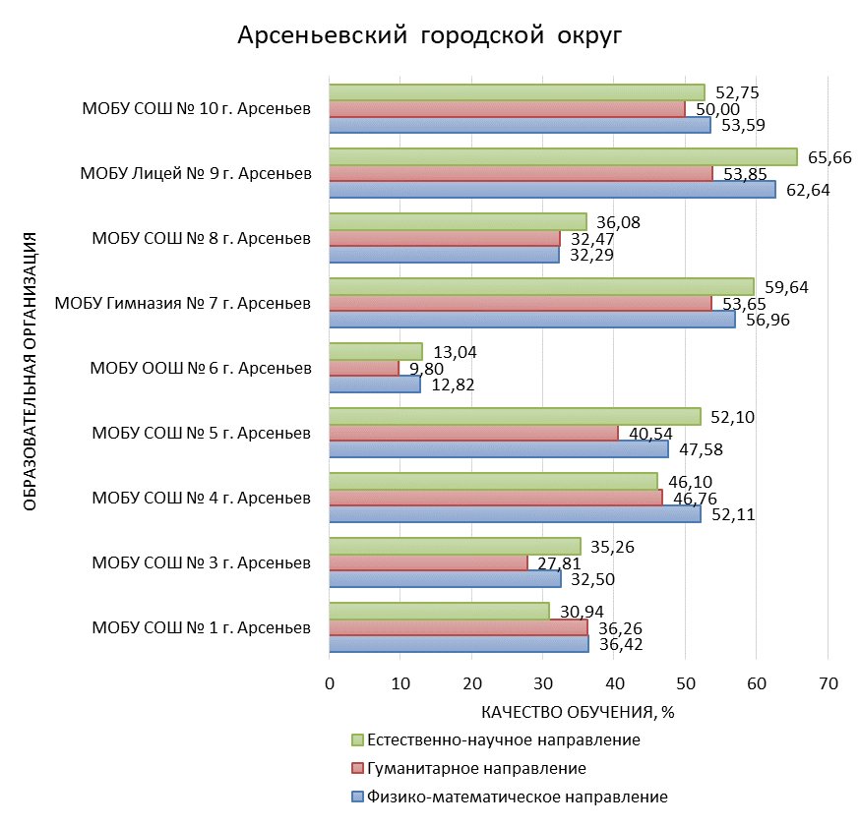

Рис. Качество обучения в образовательных организациях
Арсеньевского городского округа по направлениям групп предметов.

В большинстве ОО Арсеньевского городского округа преобладает качество обучения по естественно-научному направлению.
В среднем отмечен высокий уровень качества обучения по всем направлениям в сравнении с другими муниципалитетами края.

